**PAMOKŲ SCENARIJAI**

|  |
| --- |
| **TEMA Bangų savybės** |
| **1 pamoka** |

|  |  |
| --- | --- |
| **Klasė, kuriai skirta(-os) pamoka (-os)** | IV gimnazijos klasė |
| **Anotacija** | Pamoka susideda iš vaizdinės medžiagos, nuorodų į papildomus šaltinius, spausdinimui paruošto užduočių lapo mokiniams. |

|  |  |  |
| --- | --- | --- |
| Pamokos tema | **Bangų poliarizacija. Malių dėsnis** | |
| Ugdymo uždaviniai | BP: Apibūdinami ir grafiškai vaizduojami naudojant bangos frontą ir spindulį bangų [...] poliarizacija, [...].Apibūdinama poliarizacija, aiškinamasi, kokie galimi poliarizacijos metodai, lyginami ir grafiškai vaizduojami svyravimai poliarizuotoje ir nepoliarizuotoje bangoje. Atliekami ar naudojant kompiuterines simuliacijas stebimi mechaninių ir elektromagnetinių bangų poliarizacijos ir sudėtis eksperimentai. |  |
| Mokymo(-si) turinys | Apibūdinami ir grafiškai vaizduojami naudojant bangos frontą ir spindulį bangų [...] poliarizacija, [...].Apibūdinama poliarizacija, aiškinamasi, kokie galimi poliarizacijos metodai, lyginami ir grafiškai vaizduojami svyravimai poliarizuotoje ir nepoliarizuotoje bangoje. Atliekami ar naudojant kompiuterines simuliacijas stebimi mechaninių ir elektromagnetinių bangų poliarizacijos ir sudėtis eksperimentai. |  |
| Mokymosi turinio įtvirtinimui būtinos veiklos ir užduotys | Pradinis pokalbis: Užduoti mokiniams klausimų apie šviesą, bangas ir kasdieninius pavyzdžius, kur galime matyti šviesos poliarizacijos poveikį (pvz., akiniai nuo saulės, ekranuose).  Paaiškinti, kas yra poliarizacija – elektromagnetinės bangos virpesių krypties apribojimas.  Tiesinė poliarizacija: Paaiškinti, kad šviesa gali būti tiesiai poliarizuota, kai elektrinis laukas virpa viena kryptimi.  Įvardinti, kad poliarizacija būna ir apskritiminė ar elipsinė.  Parodyti grafikus ir animacijas, vaizduojančias skirtingus poliarizacijos tipus.  Poliarizacijos demonstravimas. |  |
| Pasiekimo lygiai | **Visi** |  |
| Kompetencijos | Pažinimo, skaitmeninė, komunikavimo, kūrybiškumo |  |

**Užduočių atsakymai:**

1. Ar gali būti poliarizuota garso banga? Kodėl?

Kadangi garso bangos yra išilginės, jos neturi šio statmeno virpesių komponento, todėl jų negalima poliarizuoti.

1. Nuo lygios ledo plokštumos 53° kampu atsispindėjusi šviesa yra plokščiai poliarizuota. Koks yra ledo lūžio rodiklis?

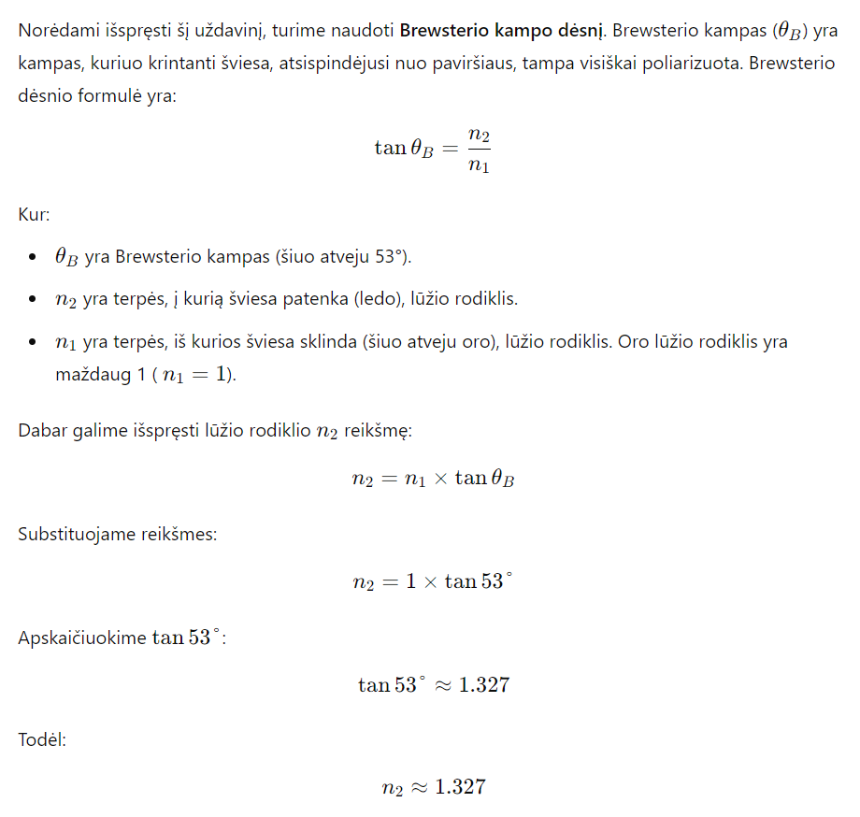

1. Saulės šviesa krenta ant vandens paviršiaus 53° kampu. Šiame kampe atspindėta šviesa tampa pilnai poliarizuota (tai yra vadinamasis Brewsterio kampas). Jei nepoliarizuotos šviesos intensyvumas, krintantis į vandens paviršių, yra I0=500 W/m2, apskaičiuokite atspindėtos šviesos intensyvumą, jei ant vandens paviršiaus yra uždėtas poliarizuojantis filtras, kurio poliarizacijos kryptis yra lygiagreti su atspindėta šviesa.

**Sprendimas:**

Kadangi šviesa atspindi kampu, kuris lygus Brewsterio kampui (53°), atspindėta šviesa yra visiškai poliarizuota lygiagrečiai vandens paviršiui. Kadangi filtro poliarizacijos kryptis yra lygiagreti su atspindėtos šviesos poliarizacijos kryptimi, visos atspindėtos šviesos intensyvumas praeina per filtrą.

Kadangi šviesa, atsispindinti kampu, lygiausiu Brewsterio kampu, tampa visiškai poliarizuota, visas atspindėtos šviesos intensyvumas praeina pro filtrą. Todėl:

*I=Iatspindėta*

Kadangi visos atspindėtos šviesos intensyvumas praeina per filtrą:

I=500 W/m2

1. Fotografas naudoja poliarizuojantį filtrą, kad sumažintų atspindžius nuo vandens paviršiaus. Pradinė šviesos intensyvumas, sklindantis iš vandens paviršiaus, yra I0=100 W/m2. Poliarizuojančio filtro kryptis yra pasukta 45° kampu nuo pradinės šviesos poliarizacijos krypties. Koks yra šviesos intensyvumas po filtro?

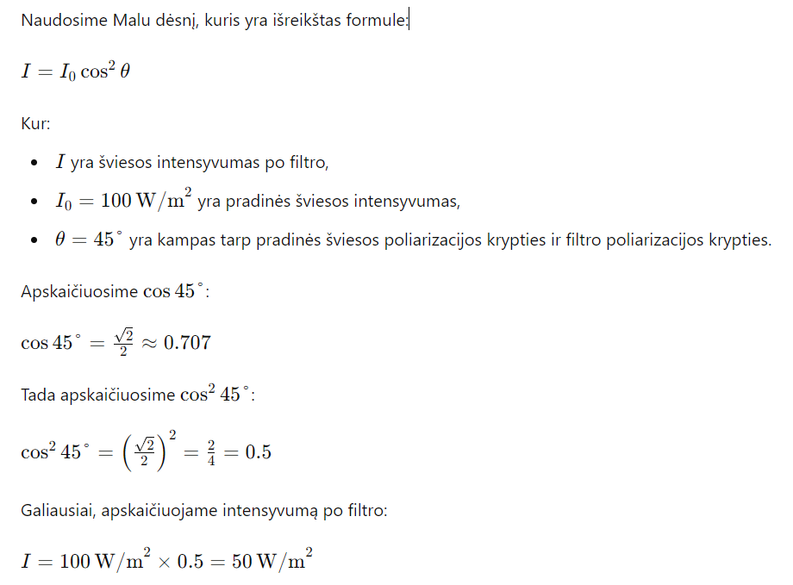

1. Poliarizuota šviesa, kurios intensyvumas yra I0=200 W/m2, praeina per du poliarizuojančius filtrus. Pirmojo filtro poliarizacijos kryptis yra lygiagreti pradinės šviesos poliarizacijos krypčiai (t.y., 0°), o antrojo filtro poliarizacijos kryptis yra 60° kampu nuo pirmojo filtro krypties. Koks bus šviesos intensyvumas po to, kai ji praeis pro abu filtrus?

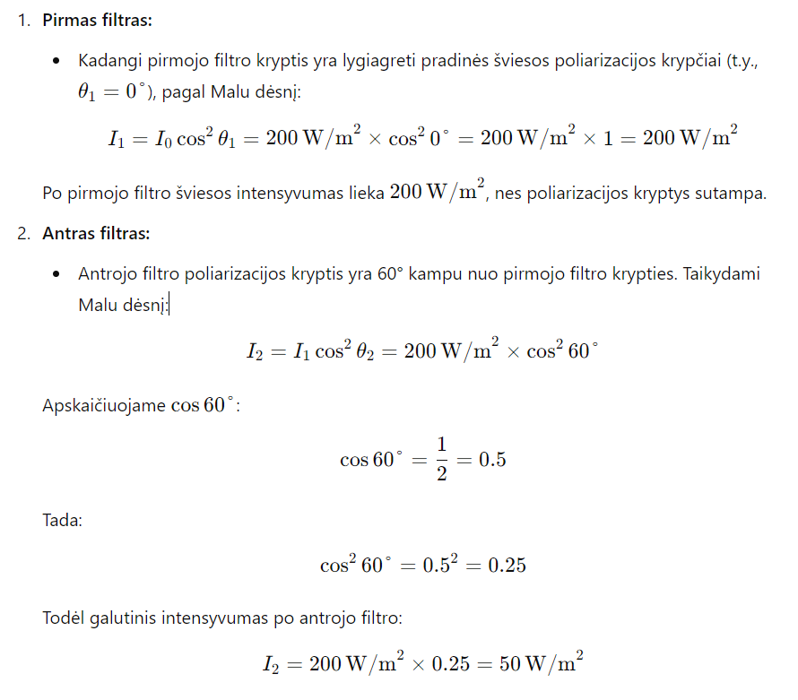

1. Radijo siųstuvas siunčia linijiškai poliarizuotas radijo bangas, kurių intensyvumas yra I0=300 W/ m2. Šios bangos sklinda į anteną, kurią galima pasukti bet kokiu kampu. Jei antena yra pasukta 30° kampu nuo radijo bangų poliarizacijos krypties, koks bus signalo intensyvumas, kurį užregistruos antena?

